# 3、使用说明

3.1.主页



3.2搜索

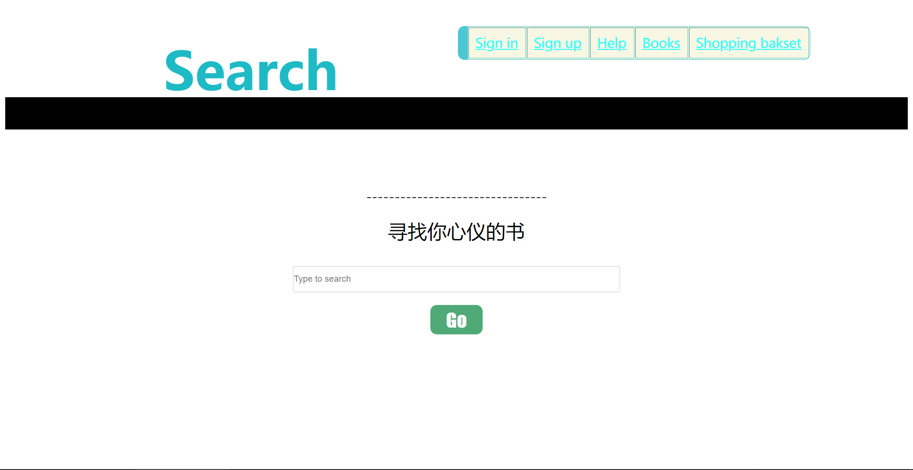

3.3 搜索书籍（可按书号、作者搜索书籍）

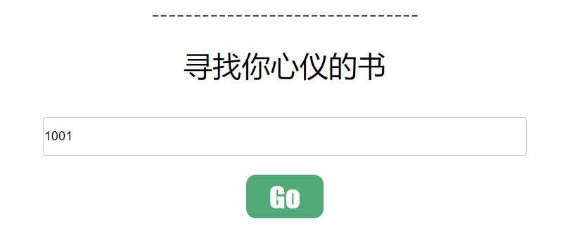

3.4 返回结果

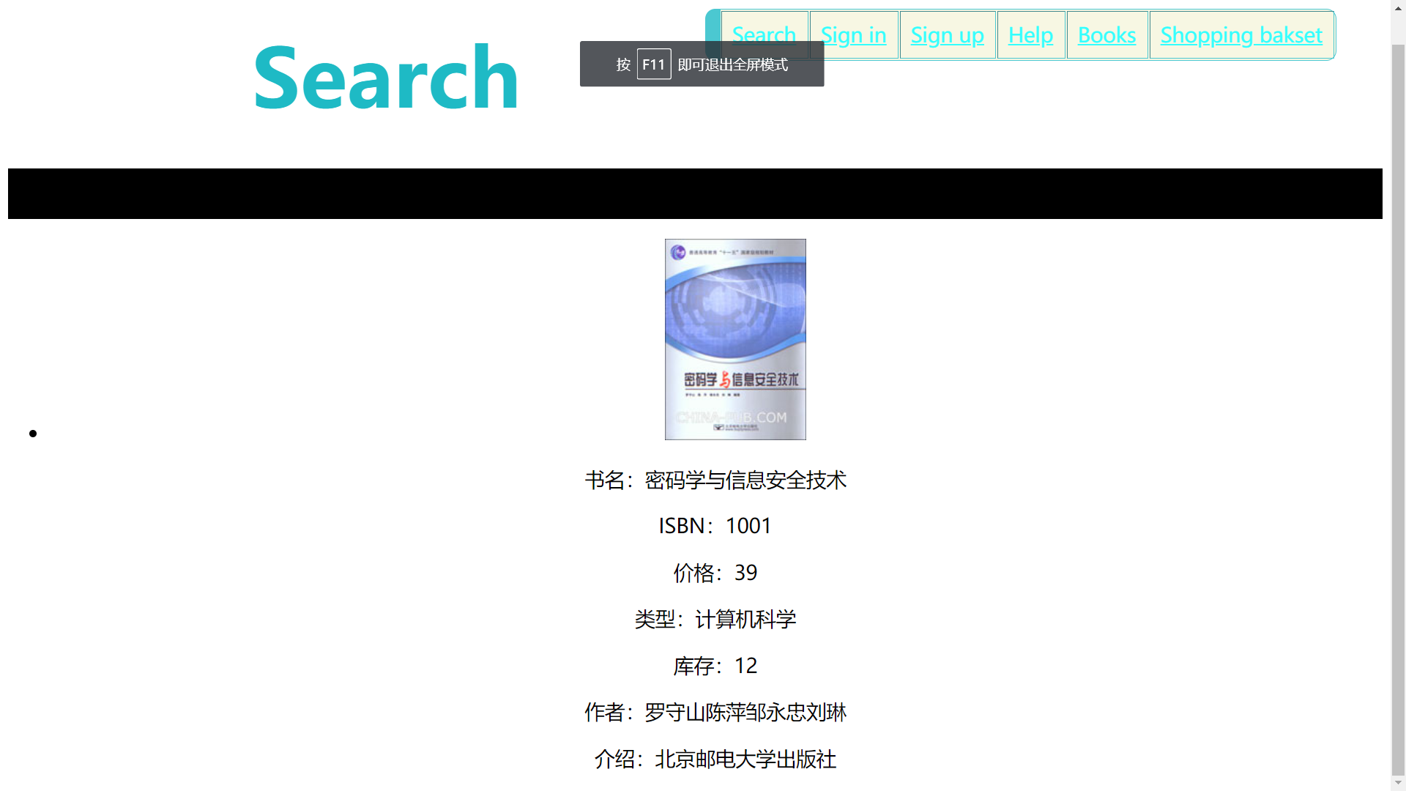

3.5 注册

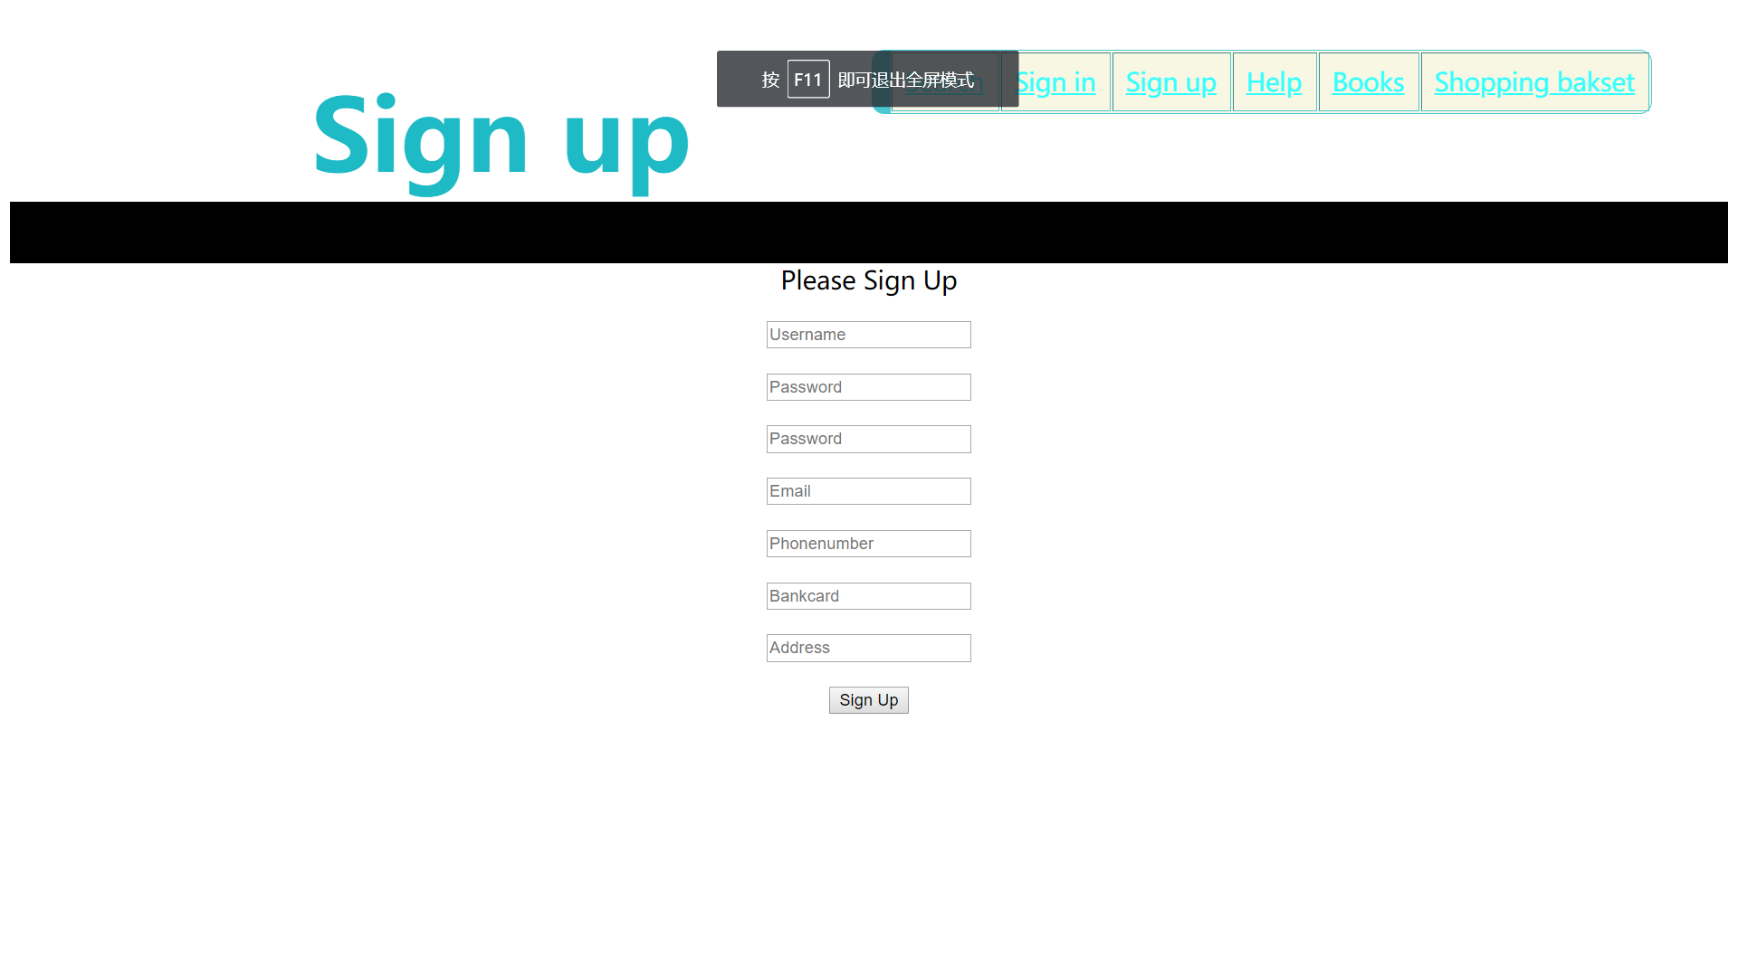

成功，则跳转至搜索页面

失败（如两次密码不一致）则返回失败结果

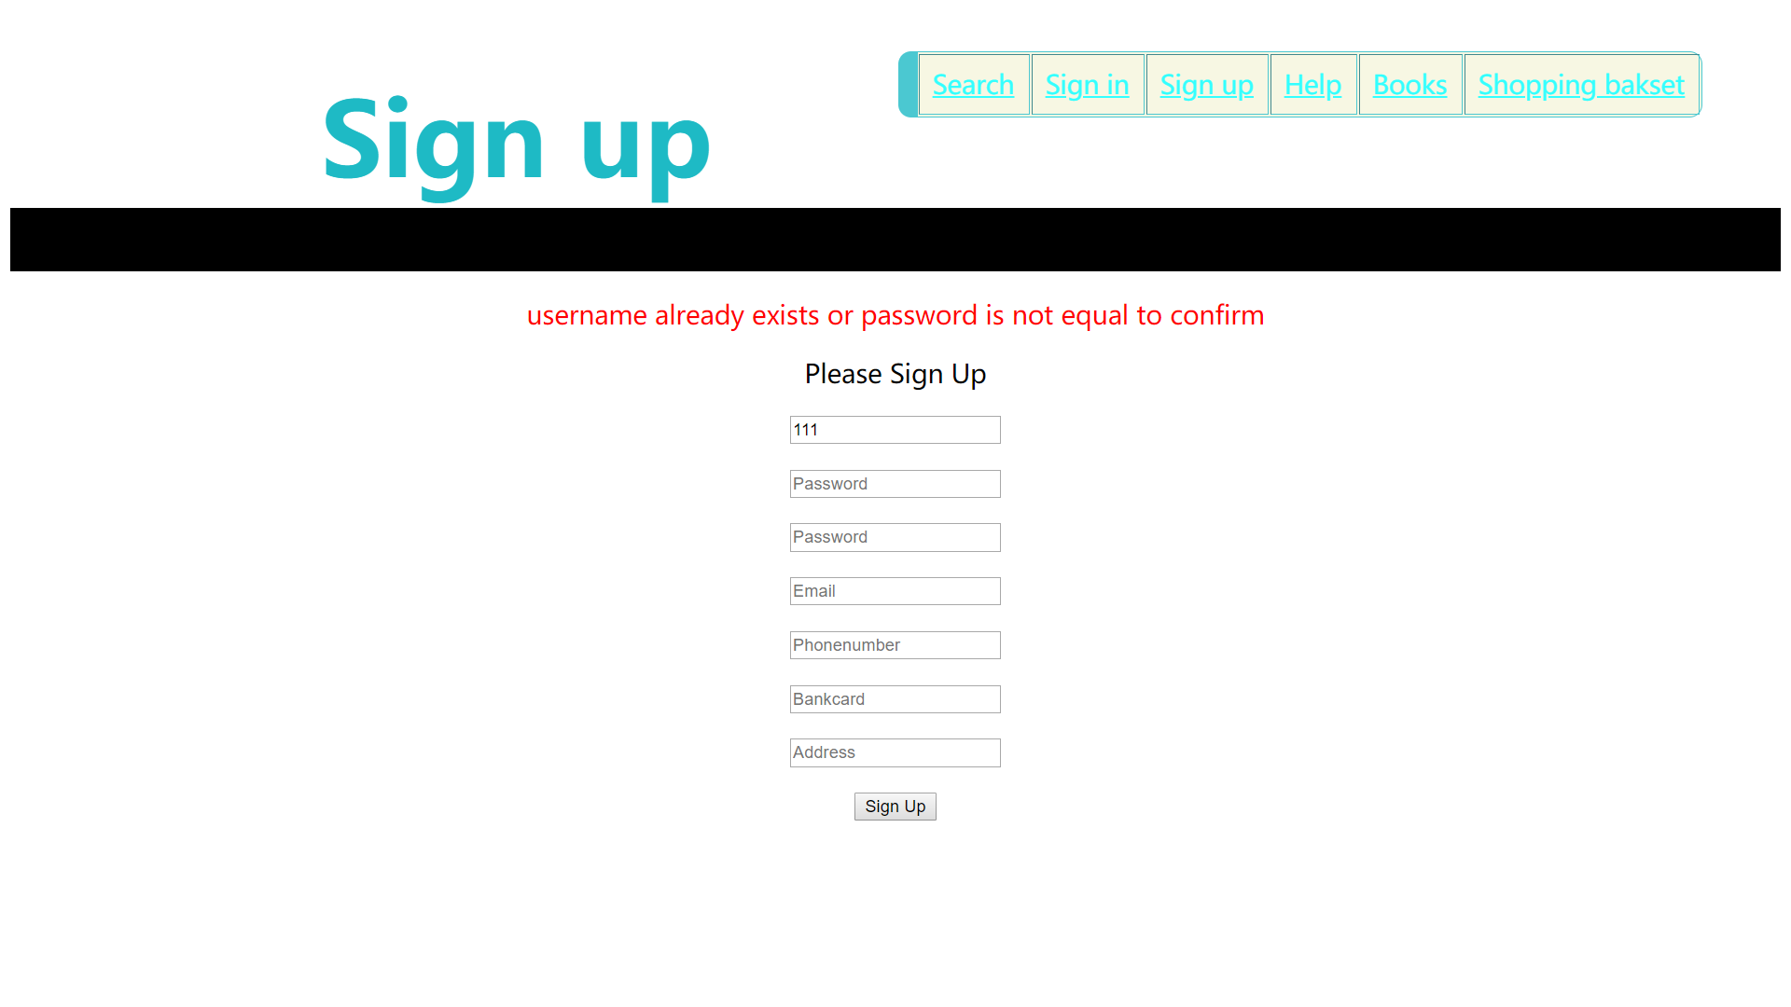

3.6登陆

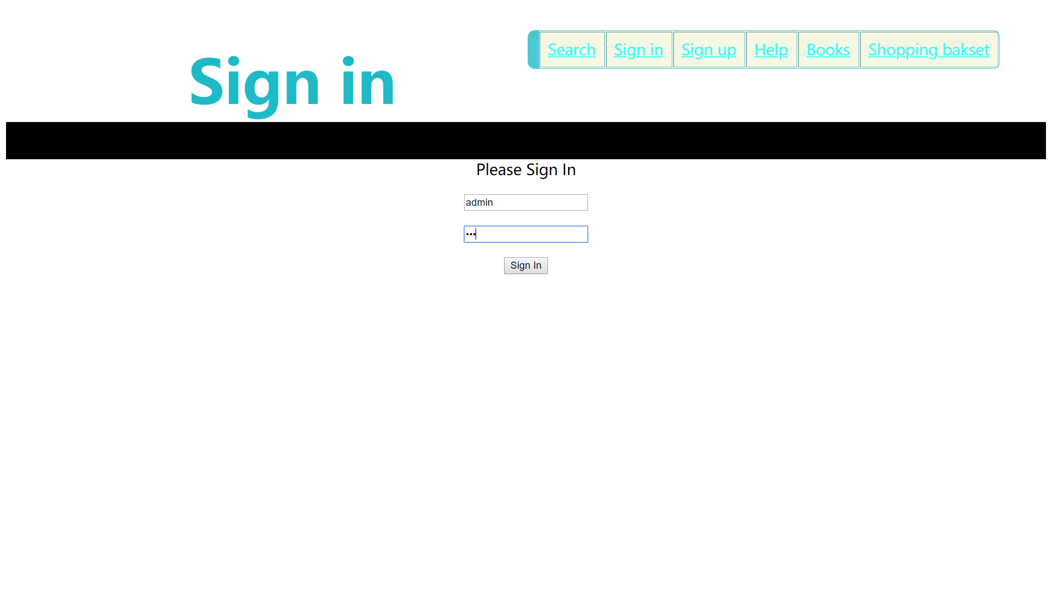

成功则跳转之购物车（因未购买书，显示为空）

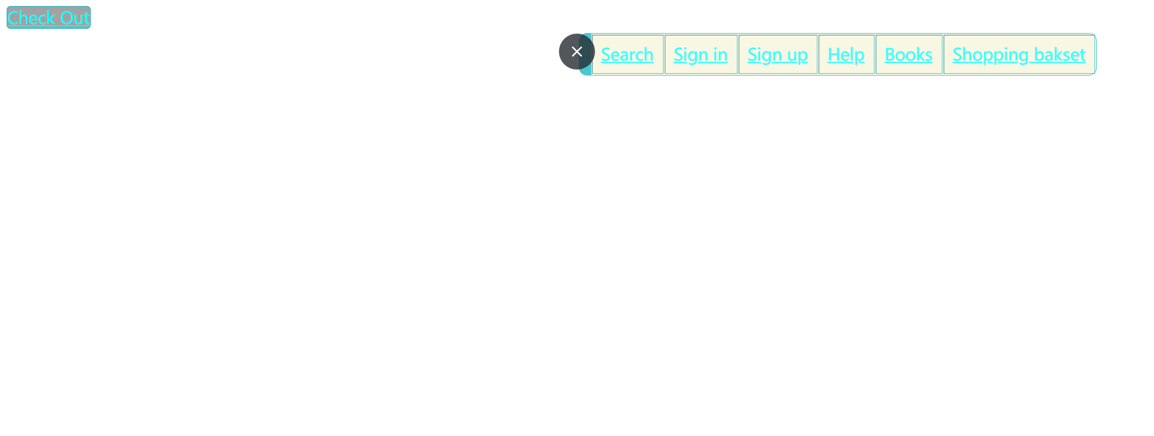

失败，则需重新登陆

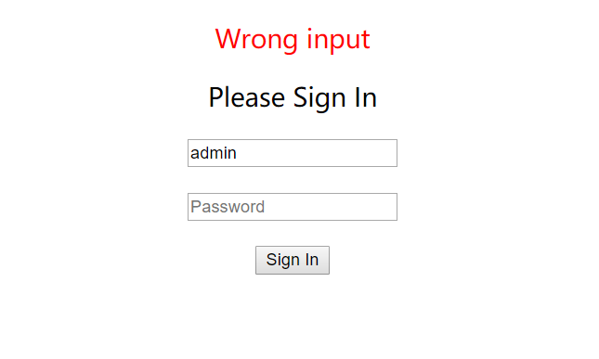

3.7书籍页面

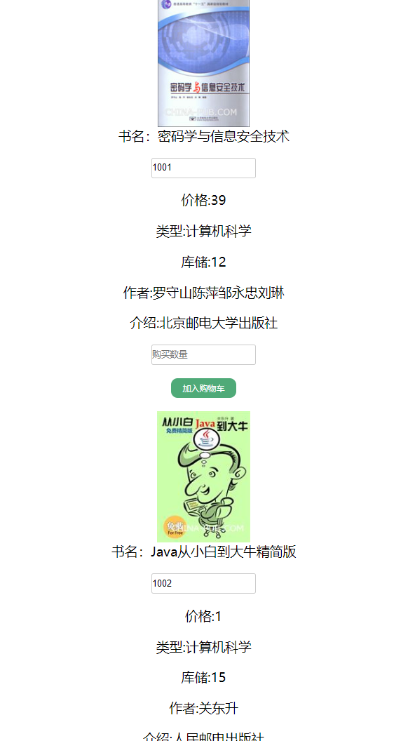

输入数量，点击加入购物车，即可购买，如果未登陆，则需登陆

3.8 购物车

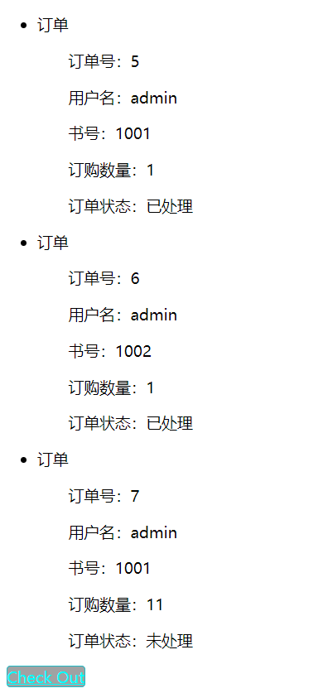

显示订单，点击checkout前往处理页面

3.9 结账

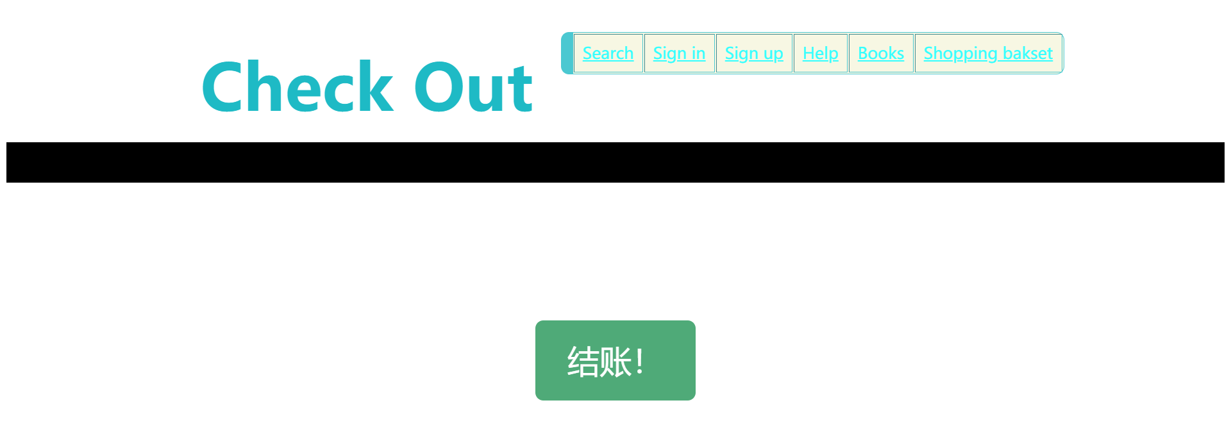

点击结账，即可处理订单，处理成功，则返回信息

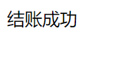

3.10. 帮助页面

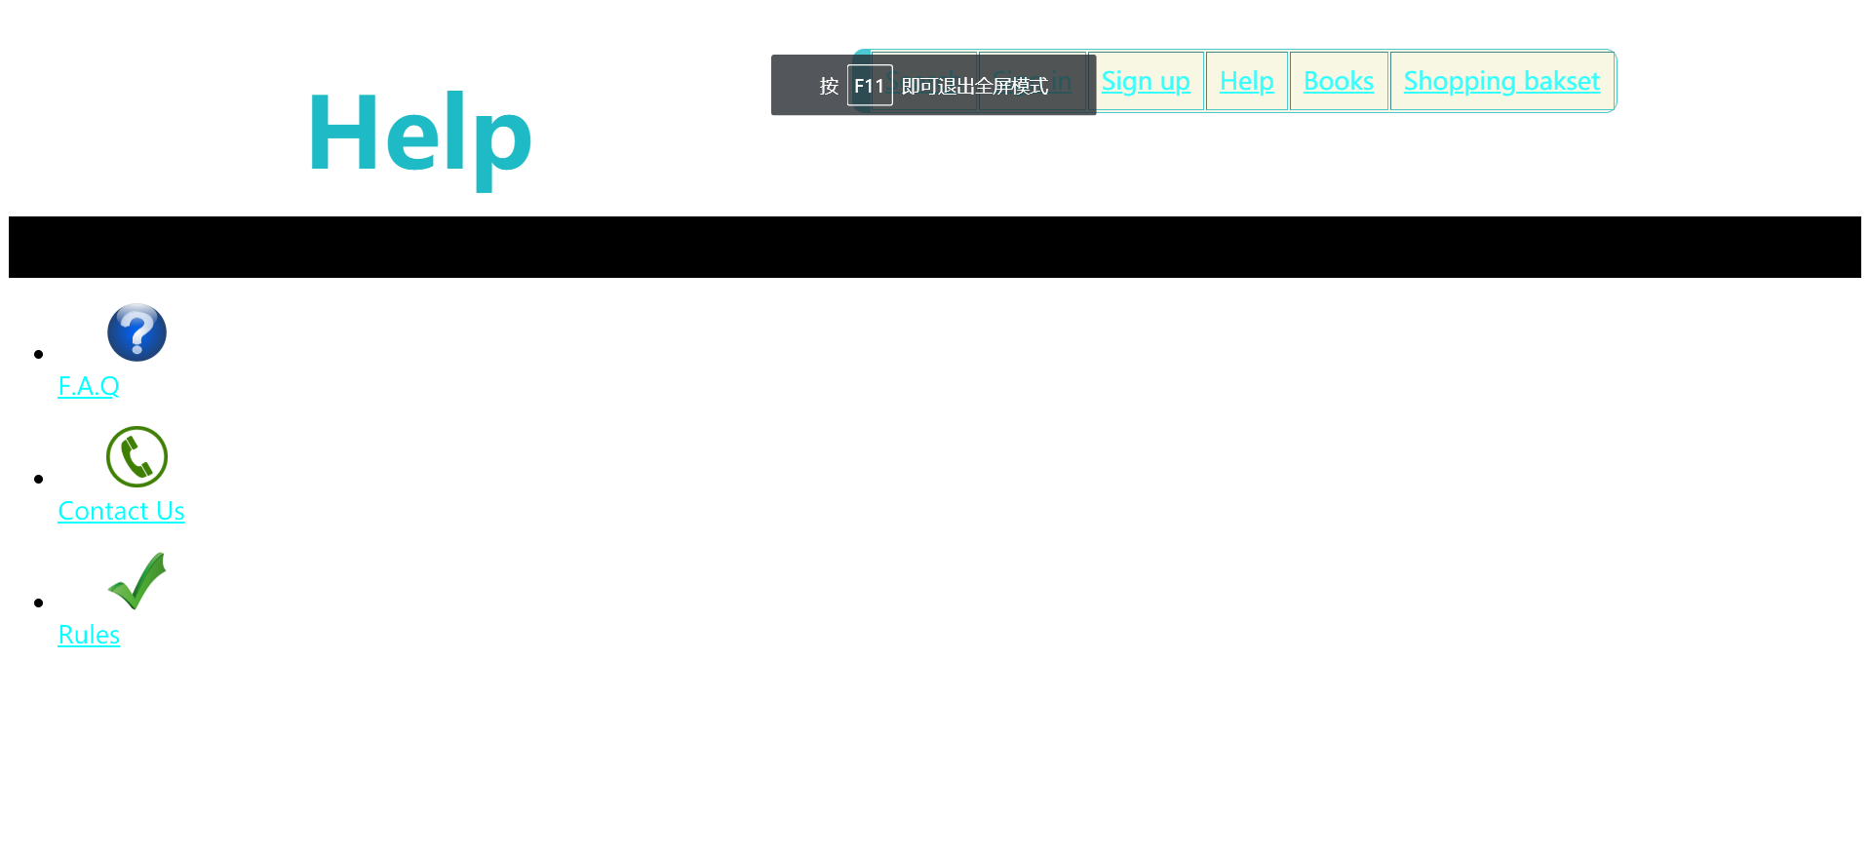

3.11.F.A.Q页面

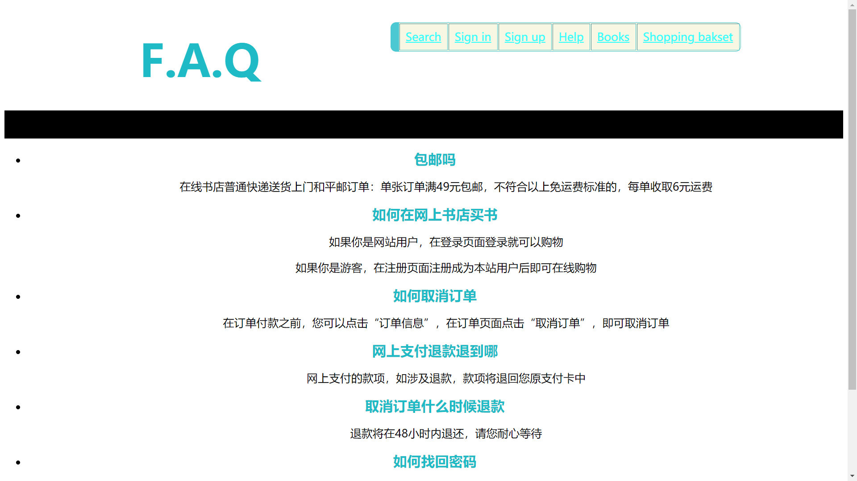

3.12.Contact US 页面

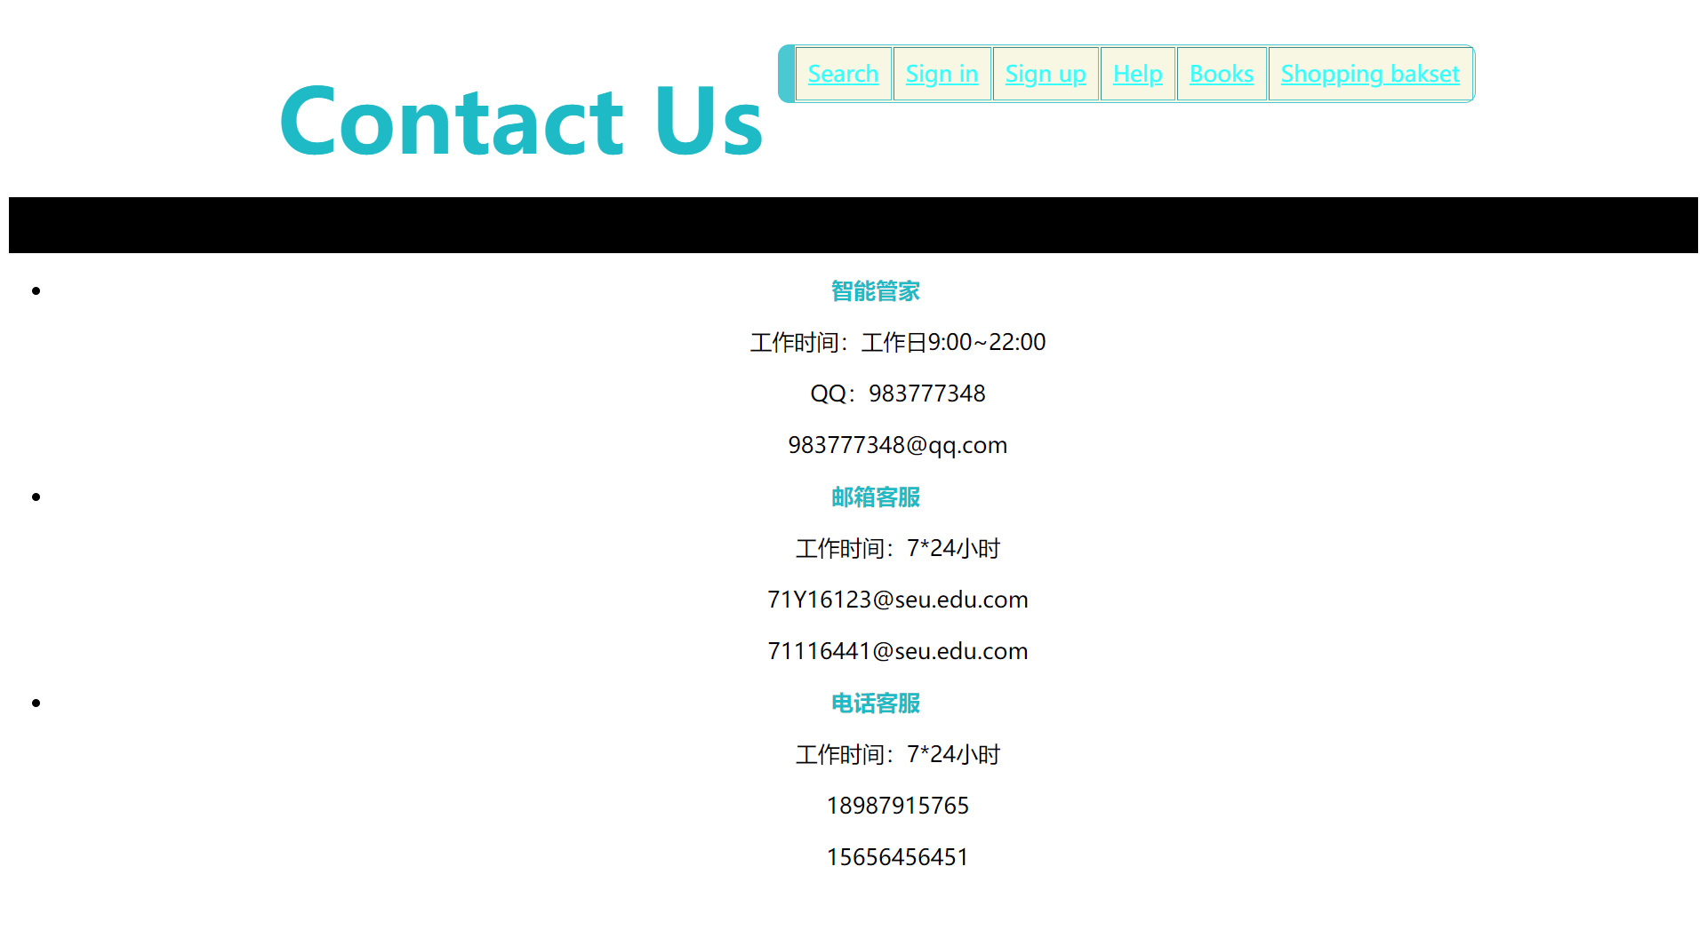

3.13 Rules页面

